**Nama : Muhammad Ja’far Prabawa  
Npm : 23312089**

1. **Tampilan Home**

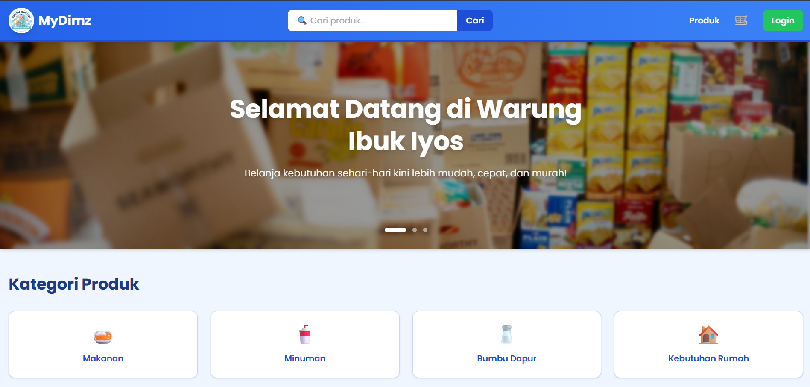

Halaman Home dirancang sebagai halaman utama sekaligus pintu masuk pertama bagi pengguna pada platform belanja Warung Ibuk Iyos. Tampilan ini difokuskan untuk memberikan pemahaman awal mengenai fungsi aplikasi serta memudahkan pengguna memulai aktivitas belanja sejak pertama kali mengakses website.

Pada bagian atas halaman, ditampilkan sebuah header yang memuat logo MyDimz di sisi kiri sebagai identitas aplikasi. Di bagian tengah header disediakan kolom pencarian berukuran cukup besar yang memungkinkan pengguna langsung mencari produk yang diinginkan. Sementara itu, di sisi kanan terdapat menu navigasi Produk, ikon keranjang belanja, serta tombol Login berwarna hijau yang dibuat kontras agar mudah dikenali oleh pengguna.

Bagian hero menggunakan latar belakang berupa foto suasana warung dengan tampilan rak-rak produk untuk menciptakan kesan nyata dan relevan. Di atas gambar tersebut ditampilkan teks sambutan “Selamat Datang di Warung Ibuk Iyos” beserta tagline yang menekankan kemudahan, kecepatan, dan harga terjangkau dalam berbelanja kebutuhan sehari-hari. Elemen ini berfungsi untuk menyampaikan nilai utama aplikasi kepada pengguna.

Di bawah hero section, terdapat bagian Kategori Produk yang menampilkan empat kategori utama, yaitu Makanan, Minuman, Bumbu Dapur, dan Kebutuhan Rumah. Setiap kategori disajikan dalam bentuk kartu dengan ikon yang berbeda agar pengguna dapat dengan mudah mengenali dan memilih jenis produk yang diinginkan. Selain itu, ditambahkan indikator carousel berupa tiga titik pada hero section yang memungkinkan pengembangan ke depannya, seperti penambahan banner promosi atau informasi penting lainnya sehingga tampilan halaman menjadi lebih interaktif dan dinamis.

**2.Tampilan Produk Terbaru**

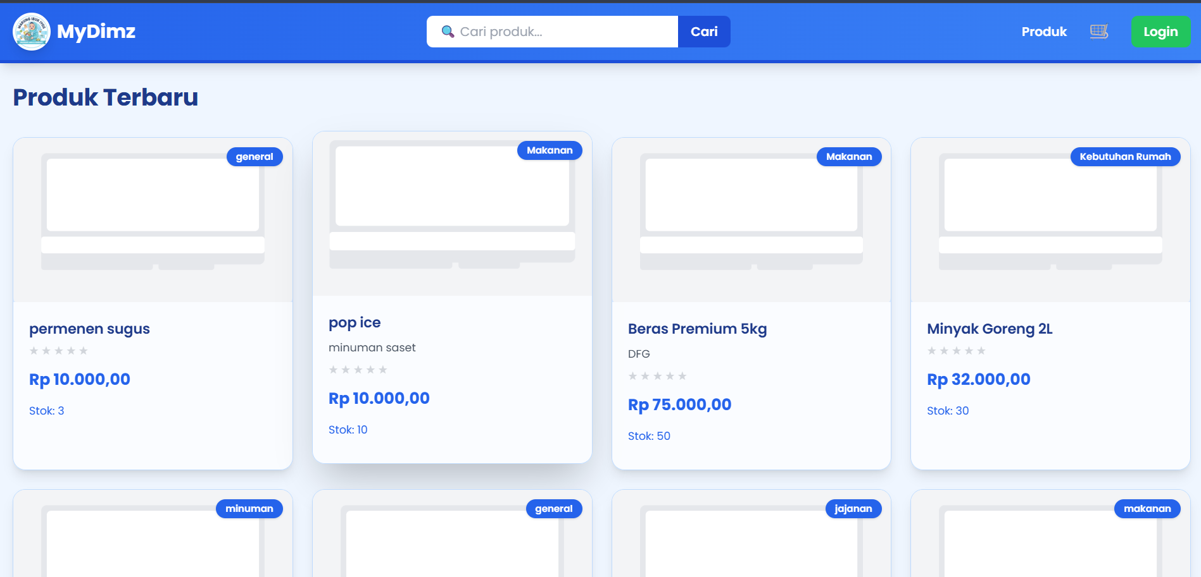

Bagian **Produk Terbaru** dirancang untuk menampilkan daftar produk paling baru yang tersedia di Warung Ibuk Iyos dengan tampilan yang rapi dan mudah dipahami. Produk ditampilkan menggunakan tata letak grid yang responsif sehingga dapat menyesuaikan ukuran layar, khususnya pada perangkat desktop maupun mobile.

Setiap produk disajikan dalam bentuk kartu (product card) dengan struktur yang konsisten. Pada bagian atas kartu terdapat area gambar produk, diikuti dengan label kategori yang ditempatkan di sudut kanan atas dan ditampilkan menggunakan warna biru. Label kategori ini berfungsi sebagai penanda jenis produk, seperti General, Makanan, Kebutuhan Rumah, dan Jajanan. Di bawahnya ditampilkan nama produk sebagai judul utama, disertai keterangan singkat atau kategori produk. Informasi harga ditampilkan dalam format Rupiah dengan tampilan huruf tebal agar mudah terlihat, sedangkan informasi jumlah stok diletakkan pada bagian bawah kartu untuk memberikan gambaran ketersediaan barang.

Produk yang ditampilkan pada section ini mencakup beberapa item, antara lain permen sugus, pop ice minuman sachet, beras premium 5 kg, serta minyak goreng 2 liter, dengan masing-masing harga dan jumlah stok yang ditampilkan sesuai data. Selain itu, ditambahkan elemen rating berbentuk bintang di bawah nama produk sebagai persiapan untuk pengembangan fitur ulasan produk di tahap selanjutnya.

Pengaturan grid dibuat agar mampu menampilkan hingga empat kolom dalam satu baris pada tampilan desktop. Dengan pengaturan ini, pengguna dapat melihat dan membandingkan beberapa produk sekaligus tanpa perlu melakukan scroll terlalu panjang, sehingga pengalaman menjelajah produk menjadi lebih efisien dan nyaman.

**3.Tampilan footer**

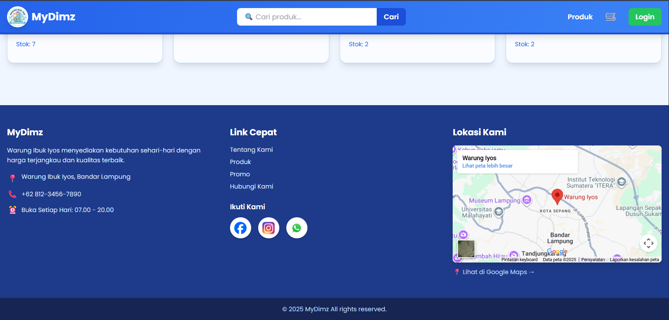

Bagian footer dirancang sebagai area informasi tambahan yang berfungsi untuk memberikan keterangan penting sekaligus memudahkan pengguna dalam menghubungi serta menemukan lokasi Warung Ibuk Iyos. Footer disusun ke dalam tiga kolom utama yang masing-masing memiliki peran berbeda.

Kolom pertama menampilkan identitas **MyDimz** yang berfungsi sebagai bagian *about*. Pada bagian ini disampaikan gambaran singkat mengenai tujuan dan nilai utama warung melalui sebuah tagline yang menjelaskan bahwa Warung Ibuk Iyos menyediakan kebutuhan sehari-hari dengan harga terjangkau dan kualitas yang terjaga. Selain itu, kolom ini juga memuat informasi kontak penting, seperti alamat warung di Bandar Lampung, nomor telepon yang dapat dihubungi, serta jam operasional harian untuk memudahkan pengguna memperoleh informasi dasar.

Kolom kedua berisi menu **tautan cepat** yang digunakan sebagai navigasi tambahan. Menu seperti Tentang Kami, Produk, Promo, dan Hubungi Kami disediakan agar pengguna dapat langsung menuju halaman tertentu tanpa perlu kembali ke bagian atas halaman, sehingga meningkatkan efisiensi navigasi.

Kolom ketiga menampilkan informasi **lokasi warung** dalam bentuk peta digital yang terintegrasi dengan Google Maps. Peta ini menunjukkan posisi Warung Ibuk Iyos secara akurat dan dilengkapi dengan tautan menuju Google Maps, sehingga pengguna dapat dengan mudah melihat rute dan petunjuk arah menuju lokasi fisik warung.

Pada bagian paling bawah footer ditambahkan area **Ikut Kami** yang menampilkan ikon media sosial seperti Facebook, Instagram, dan WhatsApp sebagai sarana untuk membangun interaksi dengan pengguna melalui platform lain. Selain itu, ditampilkan pula keterangan hak cipta sebagai penanda kepemilikan aplikasi.

**4.Tampilan Produk Kami**

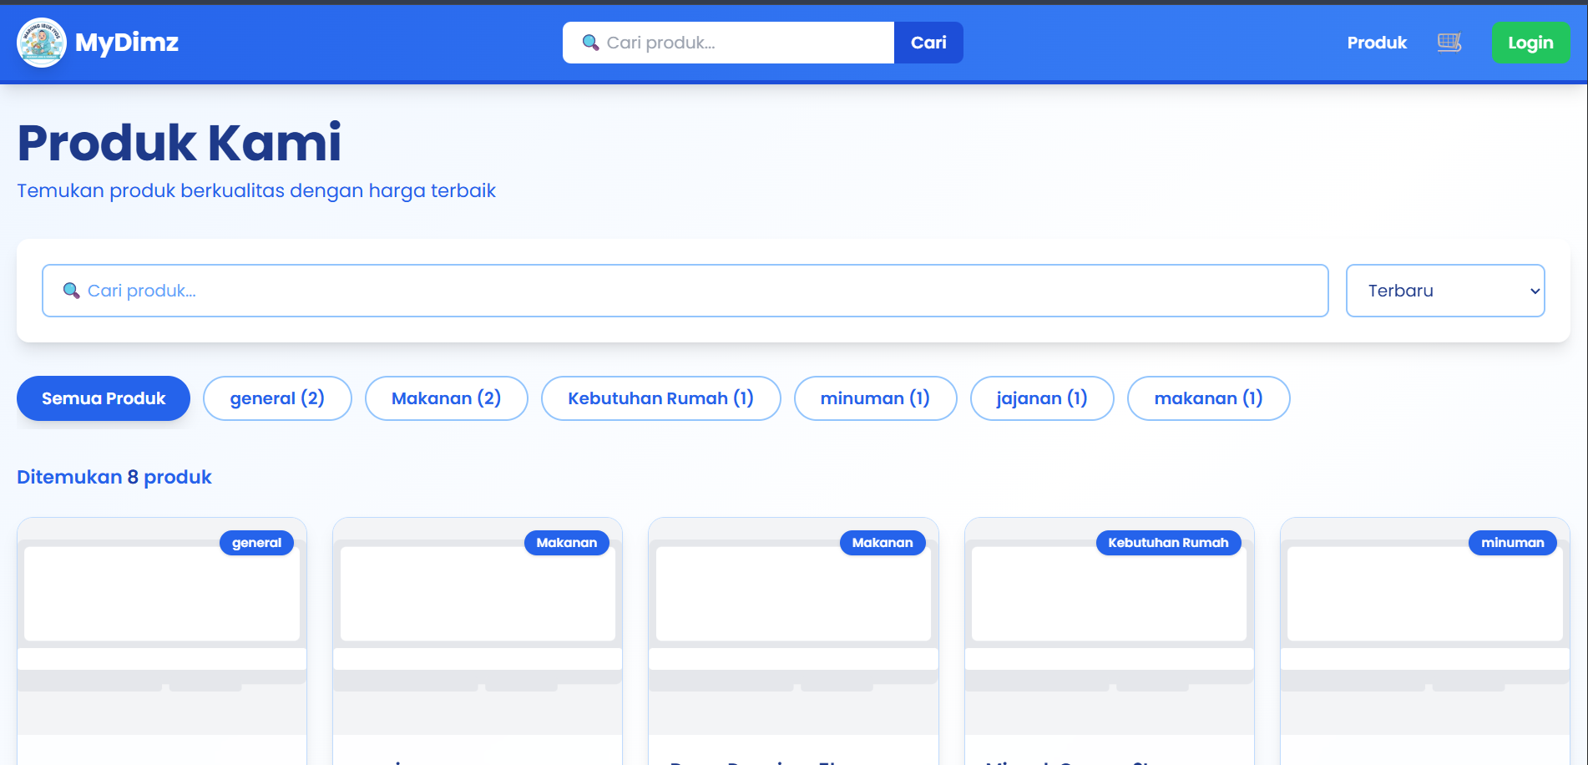

Halaman **Produk Kami** dirancang sebagai halaman katalog utama yang menampilkan seluruh produk yang tersedia di Warung Ibuk Iyos. Halaman ini dilengkapi dengan berbagai fitur pencarian, penyaringan, dan pengurutan untuk membantu pengguna menemukan produk yang diinginkan secara lebih efisien. Pada bagian atas halaman ditampilkan judul **“Produk Kami”** yang disertai dengan subjudul *“Temukan produk berkualitas dengan harga terbaik”* sebagai penjelasan konteks halaman.

Untuk mempermudah pencarian, disediakan kolom pencarian yang ditampilkan secara jelas dengan teks petunjuk *“Cari produk...”*. Di sisi lainnya terdapat fitur pengurutan dalam bentuk dropdown yang memungkinkan pengguna mengatur tampilan produk berdasarkan kriteria tertentu, seperti produk terbaru, harga, atau tingkat popularitas.

Fitur penyaringan kategori disajikan dalam bentuk tombol kategori interaktif (chip/pill button). Secara default, tombol **Semua Produk** ditandai sebagai kategori aktif dengan warna biru, kemudian diikuti oleh beberapa kategori lain seperti General, Makanan, Kebutuhan Rumah, Minuman, dan Jajanan. Setiap kategori dilengkapi dengan informasi jumlah produk yang tersedia, sehingga pengguna dapat mengetahui banyaknya item pada setiap kategori sebelum menerapkan filter.

Di bagian bawah area filter, ditampilkan informasi jumlah hasil berupa keterangan **“Ditemukan 8 produk”** sebagai umpan balik secara langsung terhadap proses pencarian dan penyaringan. Selanjutnya, produk ditampilkan dalam bentuk grid kartu dengan badge kategori di sudut kartu untuk memudahkan identifikasi jenis produk. Tata letak ini dirancang agar proses penelusuran produk terasa lebih intuitif dan membantu pengguna menemukan barang yang dibutuhkan dengan cepat.

**5. Pilihan Produk**

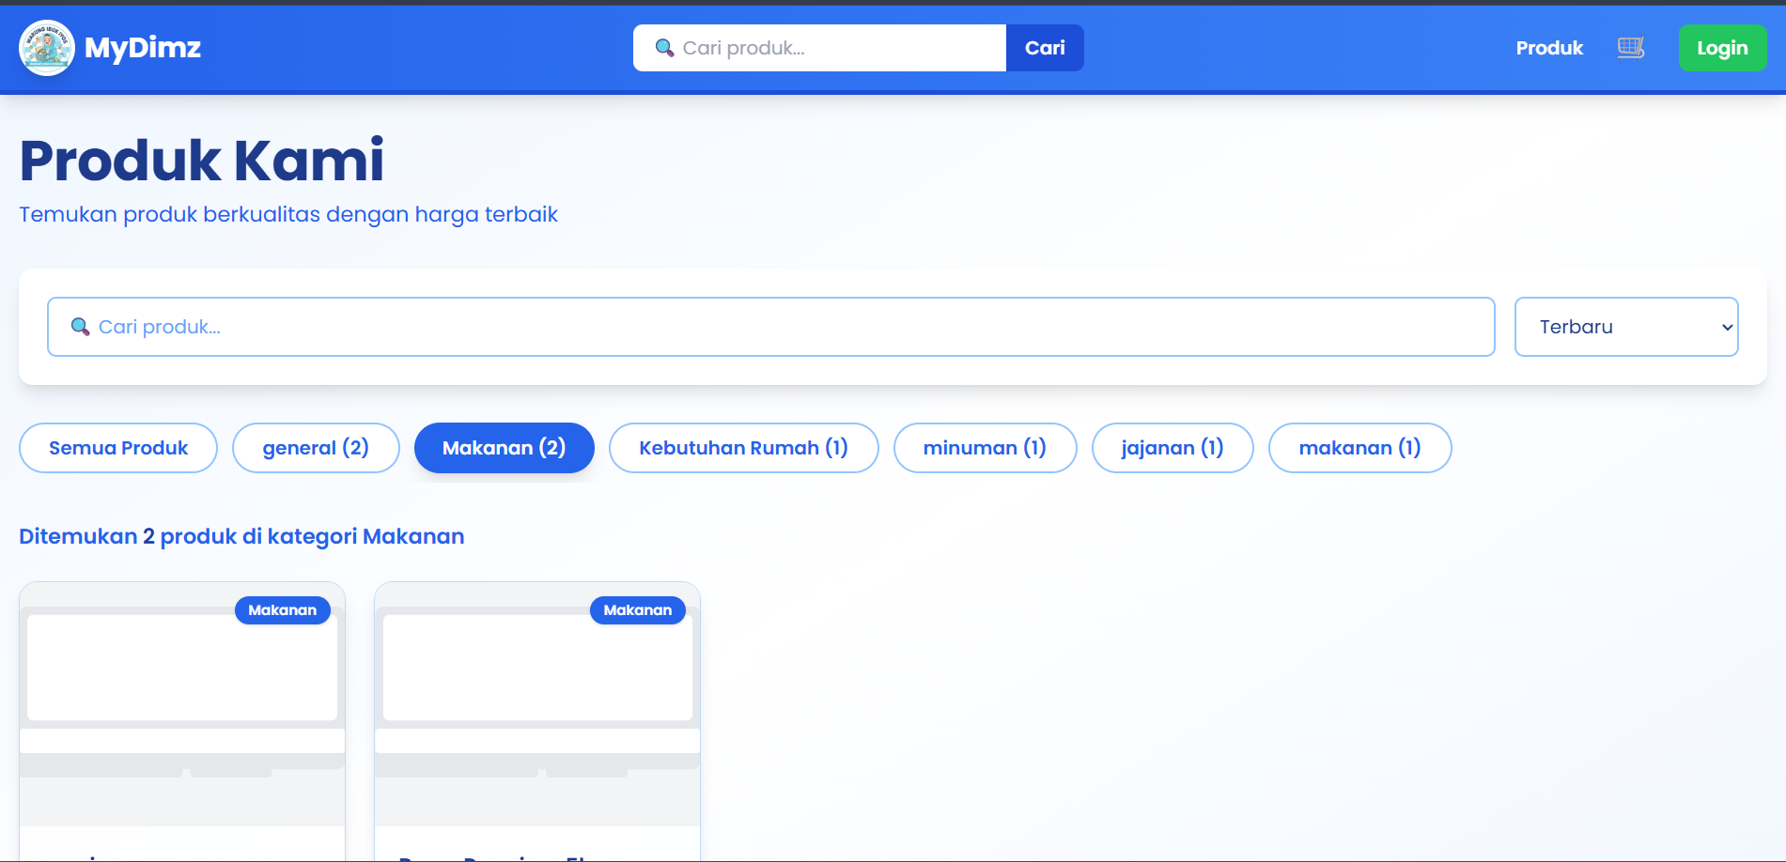

Fitur **Pilihan Produk** dirancang untuk memungkinkan pengguna melakukan penyaringan produk berdasarkan kategori secara interaktif. Mekanisme filter ini menggunakan pengelolaan state yang bersifat reaktif, sehingga setiap perubahan pilihan kategori akan langsung memengaruhi tampilan tanpa memuat ulang halaman.

Ketika pengguna memilih salah satu kategori, misalnya **Makanan**, tombol kategori tersebut akan berubah menjadi kondisi aktif dengan tampilan latar berwarna biru, sementara kategori lain kembali ke tampilan nonaktif. Bersamaan dengan itu, sistem secara otomatis memperbarui informasi jumlah hasil pencarian, misalnya menjadi keterangan bahwa hanya produk pada kategori Makanan yang ditampilkan.

Daftar produk pada grid akan menyesuaikan dengan pilihan pengguna, di mana hanya produk yang sesuai dengan kategori terpilih yang ditampilkan, sedangkan produk dari kategori lain tidak ditampilkan. Dengan pendekatan ini, pengguna dapat memperoleh hasil penyaringan yang relevan secara cepat dan responsif, sehingga pengalaman pencarian produk menjadi lebih efisien dan nyaman.

6. Menu Keranjang

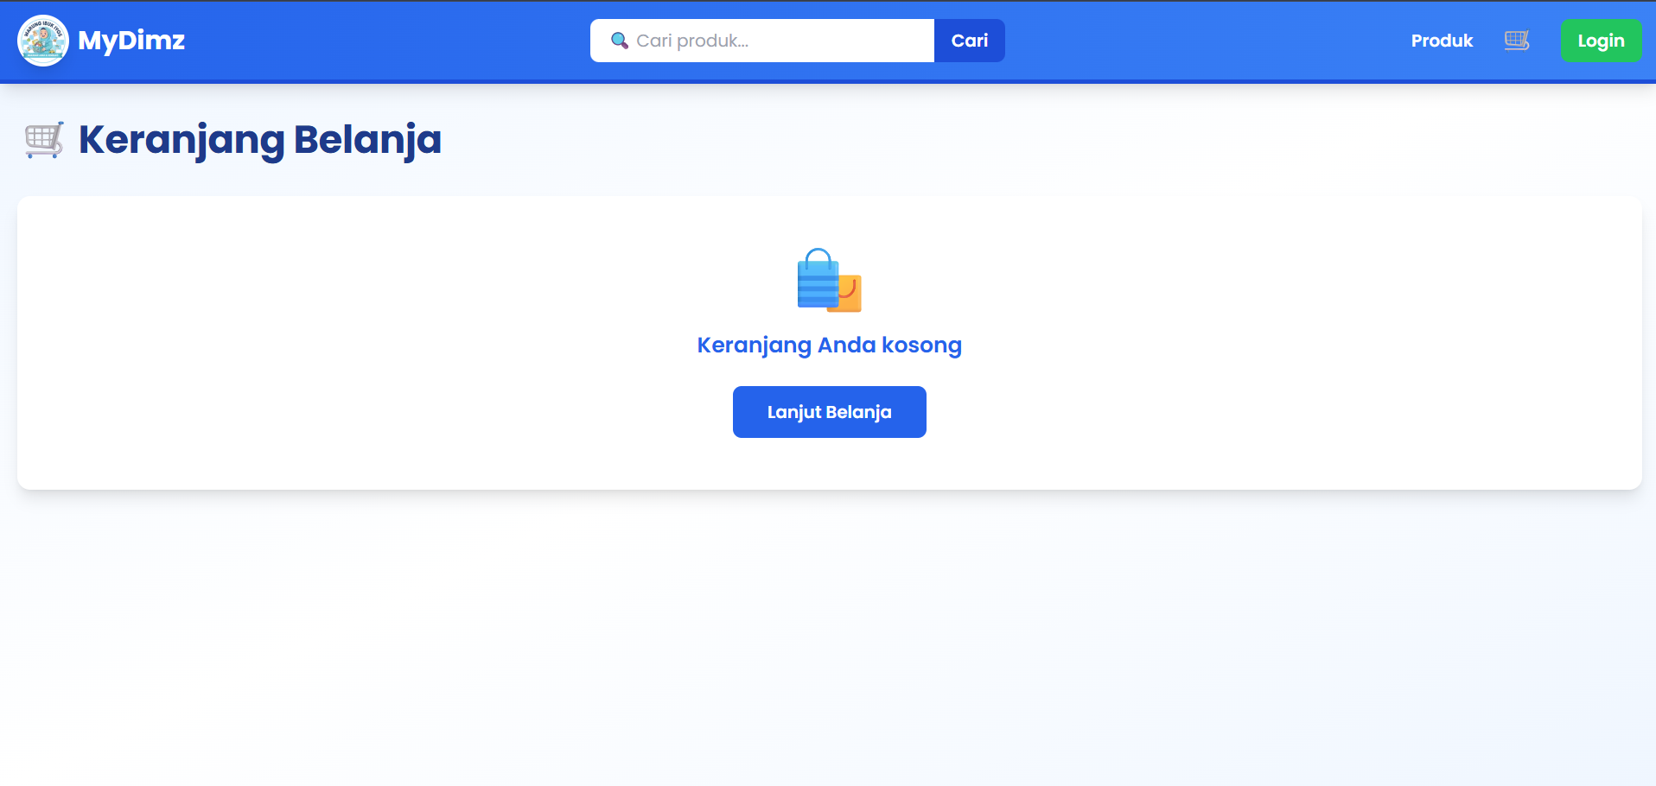

Halaman **Keranjang Belanja** dirancang untuk menangani kondisi ketika pengguna belum menambahkan produk apa pun ke dalam keranjang. Dalam kondisi tersebut, sistem menampilkan *empty state* yang informatif dengan tata letak sederhana dan terpusat agar mudah dipahami oleh pengguna.

Pada tampilan ini ditampilkan ikon keranjang belanja sebagai elemen visual utama dengan kombinasi warna biru dan oranye untuk menarik perhatian. Di bawah ikon tersebut terdapat keterangan teks yang menjelaskan bahwa keranjang masih kosong, sehingga pengguna memahami kondisi yang sedang terjadi tanpa kebingungan.

Untuk mendorong pengguna melakukan tindakan selanjutnya, disediakan tombol aksi **“Lanjut Belanja”** dengan warna biru yang menonjol. Tombol ini berfungsi mengarahkan pengguna kembali ke halaman produk atau beranda agar dapat mulai memilih dan menambahkan produk ke dalam keranjang. Penerapan *empty state* pada halaman keranjang ini bertujuan memberikan arahan yang jelas kepada pengguna serta meningkatkan pengalaman penggunaan aplikasi, khususnya saat belum ada item yang dipilih.

7. Menu Login Admin Dashboard

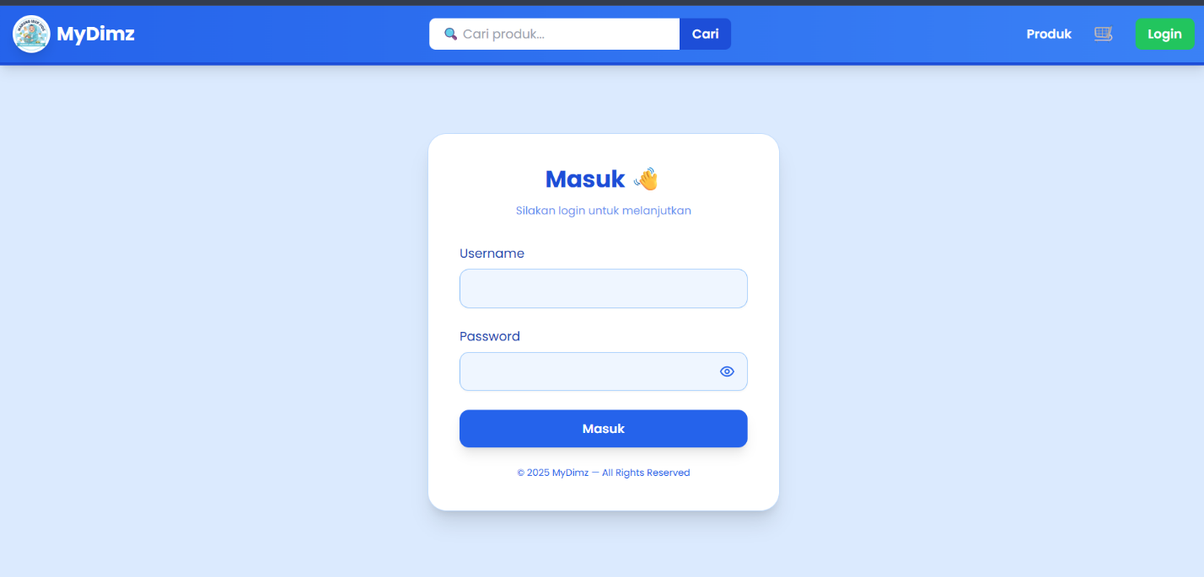

Fitur **Login Admin** dirancang sebagai mekanisme autentikasi untuk membatasi dan mengamankan akses ke halaman dashboard administrator beserta seluruh fitur pengelolaan sistem. Melalui halaman ini, admin diwajibkan memasukkan username dan password yang selanjutnya dikirim ke API backend untuk dilakukan proses verifikasi.

Apabila kredensial yang dimasukkan valid, sistem akan menghasilkan token autentikasi berbasis JWT yang kemudian disimpan pada session atau local storage guna mempertahankan status login admin. Setelah proses login berhasil, admin secara otomatis diarahkan ke halaman dashboard, di mana tersedia berbagai fitur manajemen, seperti pengelolaan data produk, pengaturan kategori, pembaruan stok barang, serta pemantauan dan pengelolaan data pesanan atau transaksi.

Untuk meningkatkan kenyamanan penggunaan, form login admin dilengkapi dengan fitur menampilkan dan menyembunyikan kata sandi melalui ikon khusus, sehingga admin dapat memastikan input password yang dimasukkan sudah benar sebelum melakukan proses login. Selain itu, sistem juga menerapkan mekanisme otorisasi dengan pemisahan hak akses antara pengguna biasa dan administrator, sehingga hanya pengguna dengan peran admin yang diperbolehkan mengakses halaman manajemen dan dashboard sistem.

8. Tampilan Home Admin

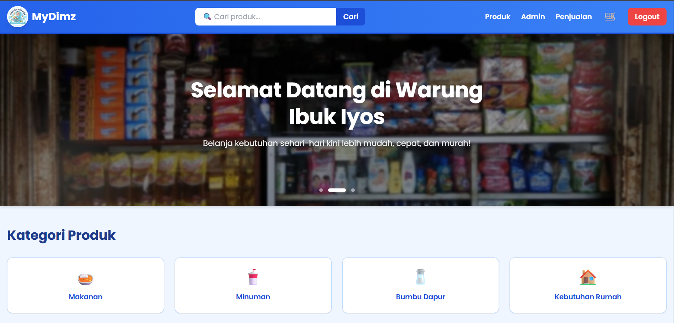

Halaman **Home Admin** merupakan halaman beranda yang ditampilkan setelah pengguna berhasil melakukan proses login sebagai administrator. Pada halaman ini dilakukan penyesuaian tampilan, khususnya pada bagian navigasi, untuk menampilkan fitur-fitur yang hanya dapat diakses oleh pengguna yang telah terautentikasi.

Pada bagian header, navigation bar menampilkan menu tambahan seperti **Produk**, **Admin**, dan **Penjualan** yang berfungsi sebagai akses menuju fitur manajemen sistem. Menu-menu tersebut hanya ditampilkan ketika status login pengguna telah terverifikasi. Selain itu, tombol **Login** yang sebelumnya tersedia pada halaman umum akan berubah menjadi tombol **Logout** dengan warna yang berbeda sebagai indikator bahwa pengguna sedang berada dalam kondisi login dan memiliki opsi untuk keluar dari sistem.

Konten utama halaman tetap mempertahankan struktur halaman beranda, seperti tampilan hero section dengan pesan sambutan serta bagian **Kategori Produk** yang menampilkan empat kategori utama, yaitu Makanan, Minuman, Bumbu Dapur, dan Kebutuhan Rumah. Perubahan tampilan ini dikendalikan melalui pengelolaan state autentikasi, di mana token hasil login akan diperiksa setiap kali halaman dimuat untuk menentukan status pengguna. Dengan pendekatan ini, sistem dapat menyesuaikan elemen navigasi dan tombol secara dinamis sesuai dengan kondisi login pengguna.

9. Tampilan Produk Admin

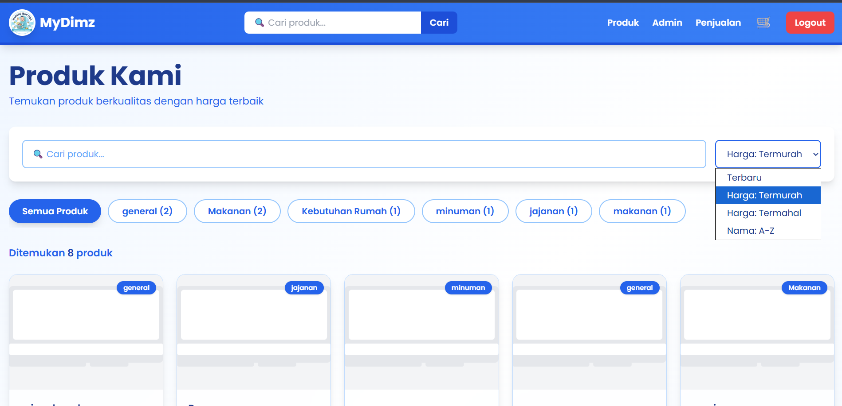

Halaman **Produk Admin** merupakan bagian dari antarmuka yang hanya dapat diakses setelah pengguna berhasil melakukan login sebagai administrator. Pada halaman ini, sistem menampilkan elemen navigasi tambahan di bagian header yang sebelumnya tidak tersedia pada halaman pengguna umum. Menu seperti **Produk**, **Admin**, dan **Penjualan** ditampilkan sebagai pintu akses ke fitur-fitur pengelolaan sistem yang bersifat administratif.

Sebagai penanda status autentikasi, tombol **Login** pada pojok kanan header akan berubah menjadi tombol **Logout** dengan warna yang berbeda. Perubahan ini berfungsi sebagai indikator bahwa pengguna sedang berada dalam kondisi login serta memberikan opsi untuk keluar dari sistem kapan saja.

Struktur konten utama halaman masih mempertahankan tampilan dasar seperti halaman beranda, termasuk bagian hero dengan pesan sambutan serta section **Kategori Produk** yang menampilkan empat kategori utama, yaitu Makanan, Minuman, Bumbu Dapur, dan Kebutuhan Rumah. Penyesuaian tampilan ini dikendalikan melalui mekanisme pengelolaan state autentikasi, di mana token hasil login akan diverifikasi setiap kali halaman dimuat. Dengan demikian, sistem dapat menentukan status login pengguna dan menampilkan menu serta tombol yang sesuai secara dinamis.

10. Tampilan Menu Admin

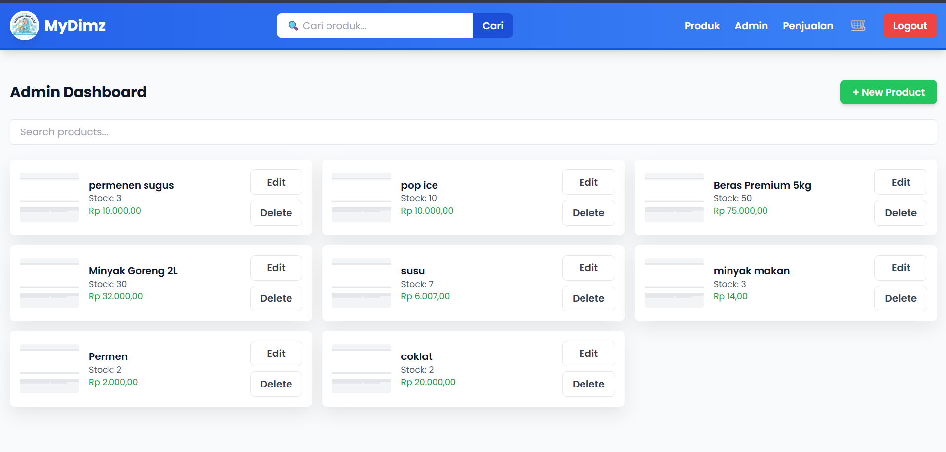

Halaman **Admin Dashboard** dirancang sebagai pusat pengelolaan data produk bagi administrator Warung Ibuk Iyos. Pada halaman ini, admin diberikan akses penuh untuk mengatur seluruh inventori yang tersedia di dalam sistem.

Di bagian atas halaman disediakan tombol **Tambah Produk** dengan tampilan warna hijau yang menonjol sebagai pintu utama untuk menambahkan data produk baru ke dalam sistem. Selain itu, tersedia kolom pencarian produk yang memungkinkan admin melakukan pencarian atau penyaringan data produk secara cepat berdasarkan kata kunci tertentu.

Daftar produk ditampilkan dalam bentuk kartu yang tersusun rapi dalam tata letak grid tiga kolom. Setiap kartu produk memuat informasi penting, seperti gambar produk, nama barang, jumlah stok yang tersedia, serta harga yang ditampilkan dalam format Rupiah. Untuk mendukung pengelolaan data, setiap kartu dilengkapi dengan dua tombol aksi, yaitu tombol **Edit** untuk memperbarui informasi produk dan tombol **Delete** untuk menghapus produk dari sistem.

Produk yang ditampilkan pada dashboard ini mencakup berbagai jenis barang kebutuhan harian dengan variasi harga dan jumlah stok yang berbeda. Melalui halaman Admin Dashboard ini, administrator dapat melakukan operasi *Create, Read, Update, dan Delete (CRUD)* secara menyeluruh terhadap data inventori, sehingga informasi produk yang ditampilkan kepada pengguna selalu terjaga keakuratannya dan sesuai dengan kondisi terkini.

11. Tampilan Menu New Product

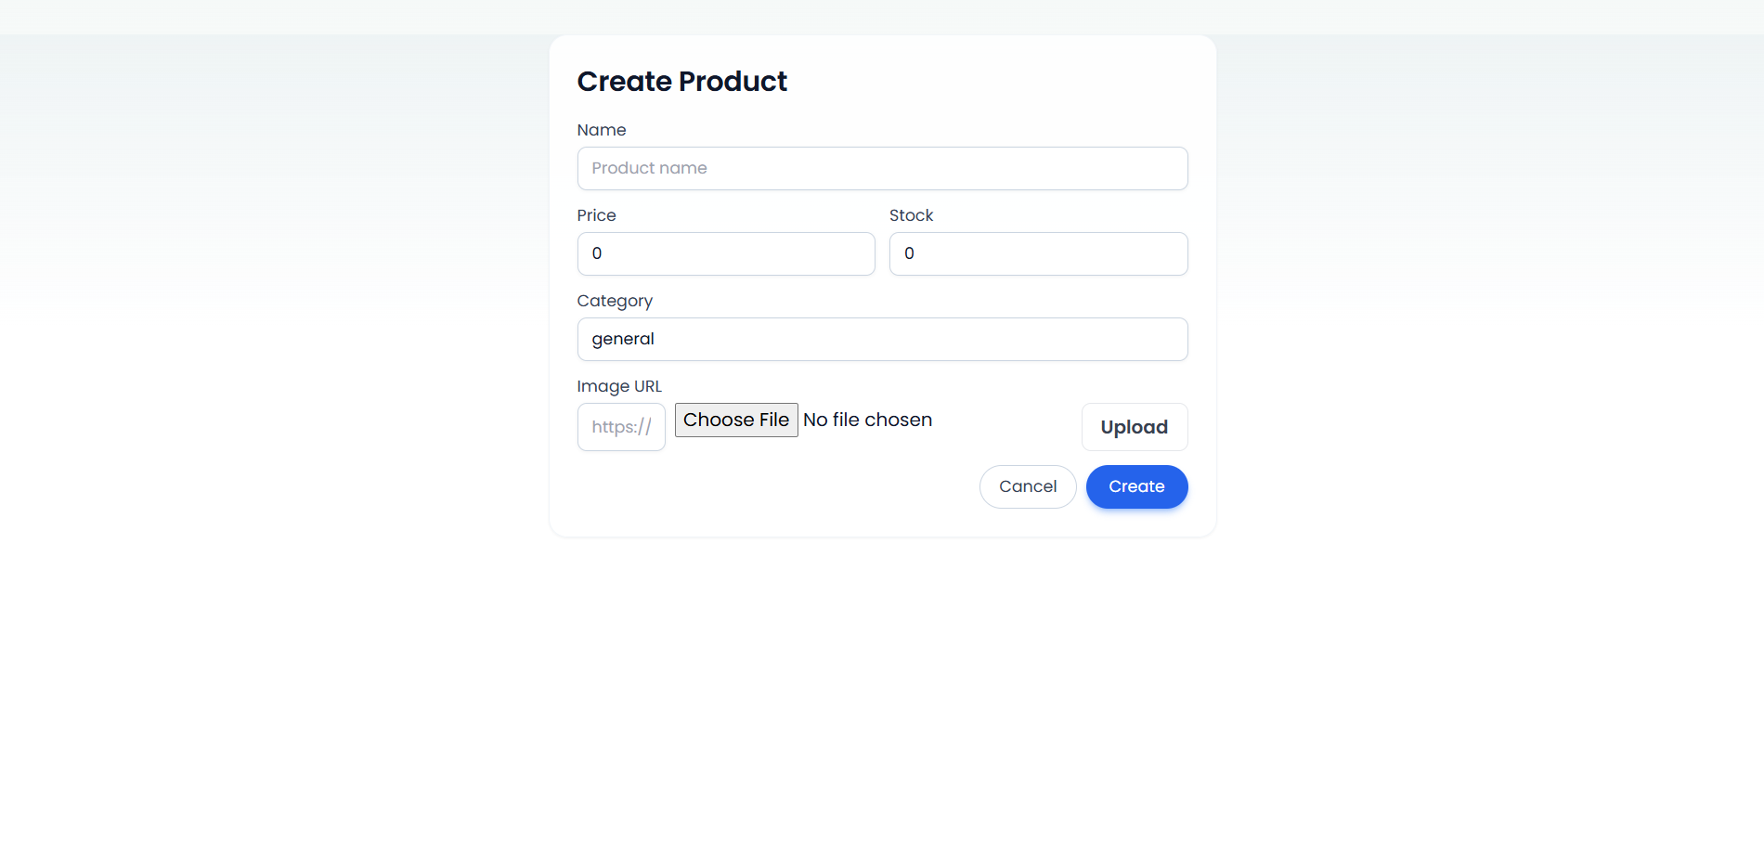

Menu **New Product** ditampilkan dalam bentuk jendela modal yang muncul ketika administrator memilih tombol **Tambah Produk** pada halaman Admin Dashboard. Modal ini berfungsi sebagai antarmuka untuk memasukkan data produk baru ke dalam sistem tanpa harus berpindah halaman.

Form pada modal disusun dengan komponen input yang mencakup informasi utama produk. Terdapat kolom untuk memasukkan nama produk, kolom harga dan stok yang ditampilkan berdampingan guna mengoptimalkan penggunaan ruang, serta pilihan kategori produk yang disajikan dalam bentuk dropdown dengan nilai awal kategori *general*. Pengaturan ini bertujuan agar proses pengisian data dapat dilakukan secara cepat dan terstruktur.

Untuk pengelolaan gambar produk, sistem menyediakan dua opsi input, yaitu melalui alamat URL gambar atau dengan mengunggah file gambar langsung dari perangkat admin. Opsi unggah file dilengkapi dengan tombol khusus untuk memproses file yang dipilih sebelum disimpan ke sistem.

Pada bagian bawah modal disediakan dua tombol aksi, yaitu tombol **Cancel** untuk membatalkan proses penambahan produk dan menutup modal tanpa menyimpan perubahan, serta tombol **Create** untuk menyimpan data produk baru. Ketika tombol Create dipilih, sistem akan mengirimkan permintaan ke API backend untuk menyimpan data ke database dan secara otomatis memperbarui daftar produk pada dashboard agar produk yang baru ditambahkan langsung ditampilkan.

12. Tampilan Menu Penjualan

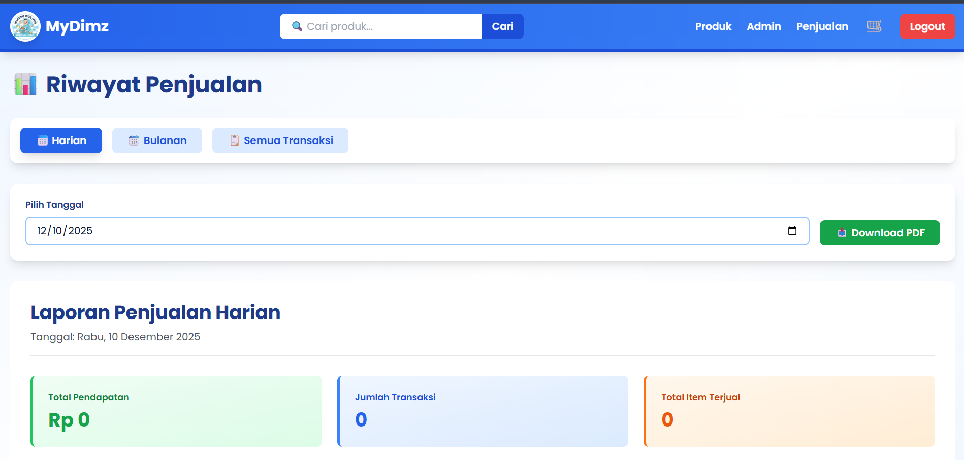

Halaman **Riwayat Penjualan** dirancang sebagai sarana pemantauan kinerja penjualan pada sistem Warung Ibuk Iyos. Pada bagian atas halaman disediakan navigasi berbentuk tab yang terdiri dari opsi **Harian**, **Bulanan**, dan **Semua Transaksi**, di mana tab Harian ditampilkan sebagai kondisi aktif secara default.

Untuk mendukung kebutuhan pelaporan, halaman ini dilengkapi dengan fitur pemilihan tanggal menggunakan *date picker* yang memungkinkan admin menentukan periode laporan penjualan yang ingin ditampilkan. Selain itu, tersedia tombol **Unduh Laporan** dengan tampilan warna hijau yang berfungsi untuk mengekspor data penjualan ke dalam format PDF.

Pada bagian **Laporan Penjualan Harian**, sistem menampilkan ringkasan data penjualan berdasarkan tanggal yang dipilih. Ringkasan ini disajikan dalam bentuk kartu metrik yang memberikan gambaran cepat mengenai kondisi penjualan, meliputi total pendapatan, jumlah transaksi yang terjadi, serta total item yang terjual. Setiap kartu metrik ditampilkan dengan warna berbeda untuk membedakan jenis informasi yang disampaikan, sehingga memudahkan admin dalam membaca dan memahami performa penjualan secara keseluruhan.

13. Tampilan Penjualan Bulanan

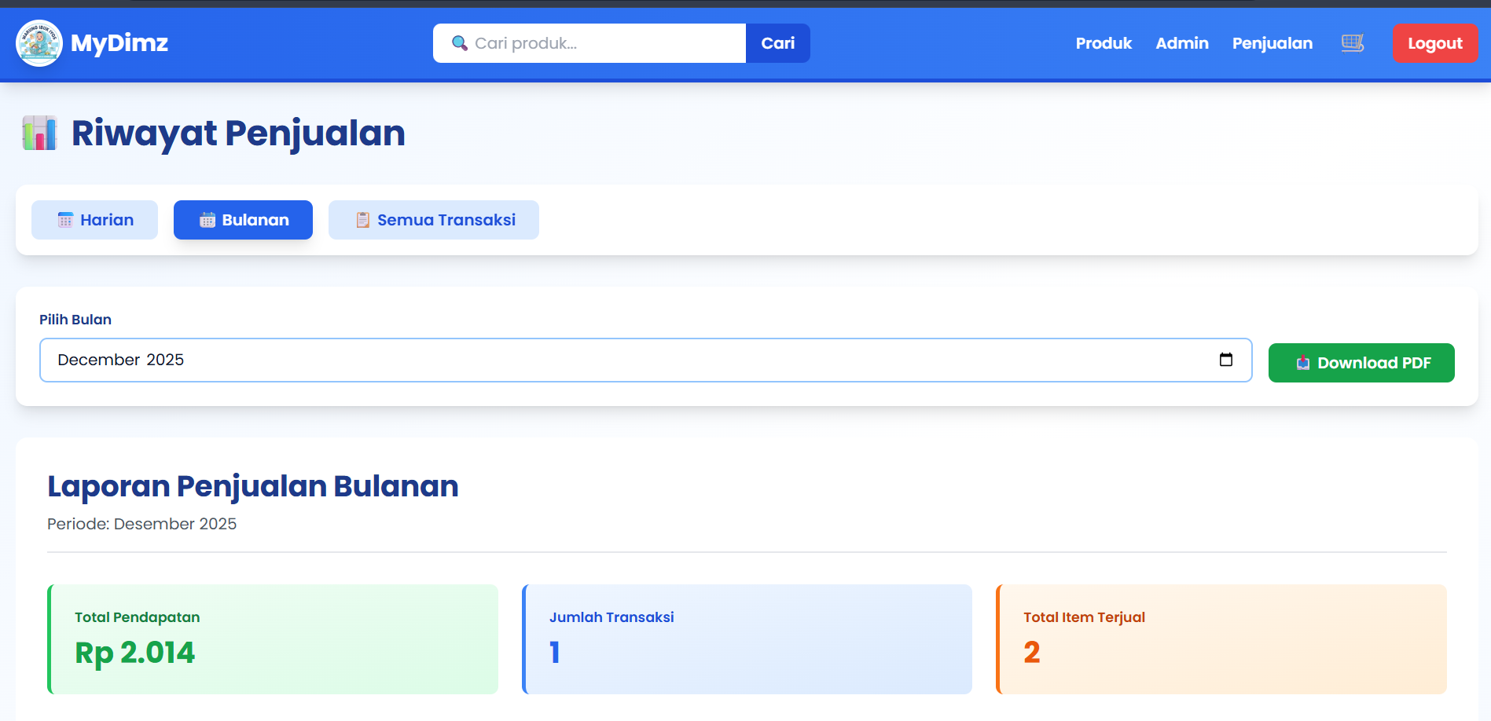

Halaman **Penjualan Bulanan** merupakan bagian dari fitur Riwayat Penjualan yang menampilkan rekap data transaksi berdasarkan periode bulanan. Pada tampilan ini, tab **Bulanan** ditandai sebagai tab aktif dengan indikator warna biru, sementara tab **Harian** dan **Semua Transaksi** berada dalam kondisi tidak aktif.

Untuk menentukan periode laporan, sistem menyediakan fitur pemilihan bulan yang memungkinkan admin melakukan penyaringan data berdasarkan bulan tertentu. Pada tampilan ini, periode yang dipilih adalah bulan Desember 2025. Selain itu, tersedia tombol **Unduh Laporan** yang berfungsi untuk mengekspor data penjualan bulanan ke dalam format PDF.

Bagian **Laporan Penjualan Bulanan** menampilkan ringkasan performa penjualan selama periode yang dipilih. Ringkasan ini disajikan dalam bentuk kartu metrik yang menunjukkan total pendapatan, jumlah transaksi, serta total item yang terjual. Data yang ditampilkan menggambarkan bahwa pada bulan Desember 2025 telah tercatat satu transaksi dengan total pendapatan sebesar Rp 2.014 dan jumlah item terjual sebanyak dua produk. Penyajian data dalam bentuk ringkasan ini bertujuan memberikan gambaran cepat mengenai kinerja penjualan bulanan kepada administrator.

14. Tampilan Semua Transaksi

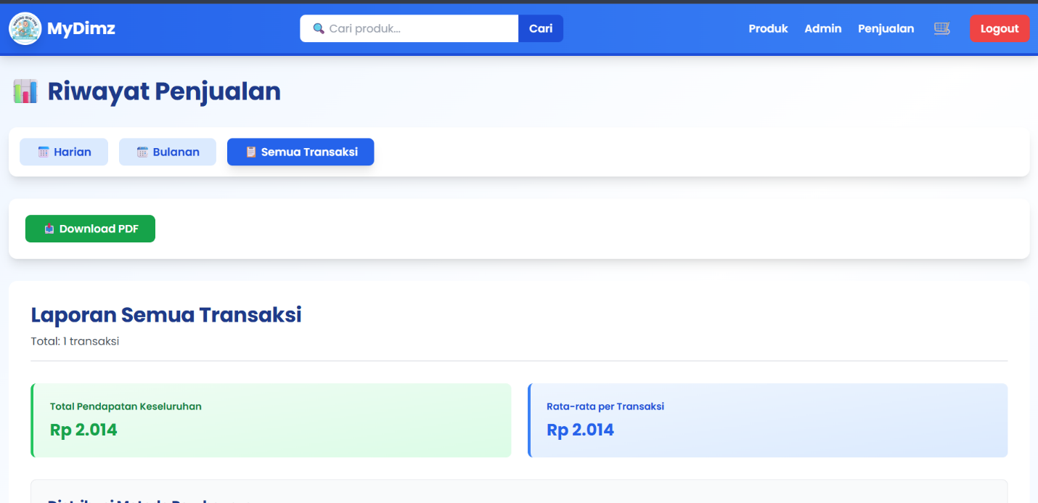

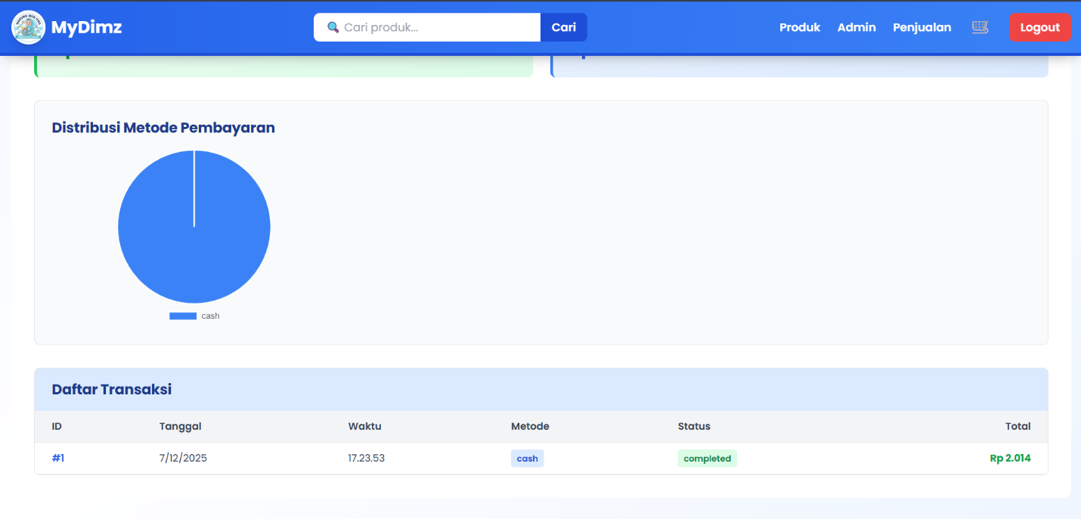

Halaman **Semua Transaksi** menampilkan ringkasan menyeluruh dari seluruh data transaksi yang tercatat dalam sistem tanpa penerapan filter waktu, baik berdasarkan tanggal maupun bulan. Pada tampilan ini, tab **Semua Transaksi** berada dalam kondisi aktif sehingga administrator dapat melihat keseluruhan histori transaksi secara komprehensif.

Pada bagian **Laporan Semua Transaksi**, sistem menampilkan informasi total transaksi yang telah terjadi, yaitu sebanyak satu transaksi. Ringkasan ini disajikan dalam bentuk kartu metrik yang menampilkan **Total Pendapatan Keseluruhan** sebesar Rp 2.014 serta **Rata-rata Pendapatan per Transaksi** sebesar Rp 2.014. Nilai rata-rata tersebut diperoleh dari perhitungan total pendapatan dibagi dengan jumlah transaksi yang tercatat.

Di bawah ringkasan tersebut, ditampilkan visualisasi **Distribusi Metode Pembayaran** dalam bentuk diagram lingkaran (pie chart). Diagram ini menunjukkan bahwa seluruh transaksi yang terjadi menggunakan metode pembayaran **tunai (cash)**, yang ditampilkan dengan indikator warna biru. Visualisasi ini bertujuan membantu administrator memahami preferensi metode pembayaran yang digunakan oleh pelanggan.

Selanjutnya, pada bagian **Daftar Transaksi**, data transaksi disajikan dalam bentuk tabel yang memuat informasi detail, meliputi ID transaksi, tanggal, waktu, metode pembayaran, status transaksi, serta total nilai transaksi. Pada tabel tersebut ditampilkan satu transaksi dengan ID **#1** yang terjadi pada tanggal 7 Desember 2025 pukul 17:23:53, menggunakan metode pembayaran **cash**, dengan status transaksi **completed**, dan total nilai transaksi sebesar Rp 2.014. Penyajian data dalam bentuk tabel ini memudahkan admin dalam melakukan penelusuran dan evaluasi detail setiap transaksi yang tercatat di dalam sistem.